МИНИСТЕРСТВО НАУКИ И ВЫСШЕГО ОБРАЗОВАНИЯ РОССИЙСКОЙ ФЕДЕРАЦИИ

федеральное государственное бюджетное образовательное учреждение высшего образования

«УЛЬЯНОВСКИЙ ГОСУДАРСТВЕННЫЙ ТЕХНИЧЕСКИЙ УНИВЕРСИТЕТ»

Факультет ЦОО ФИСТ

Кафедра Информационные системы

Дисциплина Базы данных

**КУРСОВОЙ ПРОЕКТ (РАБОТА)**

Тема

Разработка базы данных для учета успеваемости студентов

Выполнил студент ___________________ / А.П. Апрелев /

Подпись инициалы, фамилия

Курс 3 Группа ИСТбд-32

Направление/ специальность информационные сиситемы и технологии

Руководитель ассистент

должность, ученая степень, ученое звание

Скалкин Антон Михайлович

фамилия, имя, отчество

Дата сдачи:

« » 2022 г.

Дата защиты:

« » 2022 г.

Оценка:

Ульяновск

2022 г.

МИНИСТЕРСТВО НАУКИ И ВЫСШЕГО ОБРАЗОВАНИЯ РОССИЙСКОЙ ФЕДЕРАЦИИ

федеральное государственное бюджетное образовательное учреждение высшего образования

«УЛЬЯНОВСКИЙ ГОСУДАРСТВЕННЫЙ ТЕХНИЧЕСКИЙ УНИВЕРСИТЕТ»

Факультет ФИСТ

Кафедра Информационные системы

Дисциплина Базы данных

**ЗАДАНИЕ НА КУРСОВОЙ ПРОЕКТ (РАБОТУ)**

студенту ИСТбд-32 Апрелев А.П.

группа фамилия, инициалы

Тема работы Автоматизированная информационная система учета успеваемости студентов в университете

Срок сдачи законченного проекта (работы) « » __________________2022 г.

Исходные данные к проекту (работе)

Для хранения и использования данных требуется разработать базу данных для учета успеваемости студентов в университете

Данная база данных должна являться организационной структурой исследуемого учебного заведения.

Содержание пояснительной записки (перечень подлежащих разработке вопросов)

1. Описание поставленной задачи
2. Модель хранения данных представленная в ER-диаграмме
3. Описание структуры разработанной базы данных

Руководитель ассистент / А.М. Скалкин /

должность подпись инициалы, фамилия

« » 2022 г.

Студент _______________**/** А.П. Апрелев **/**

подпись инициалы, фамилия

« » 2022 г.

МИНИСТЕРСТВО НАУКИ И ВЫСШЕГО ОБРАЗОВАНИЯ РОССИЙСКОЙ ФЕДЕРАЦИИ

федеральное государственное бюджетное образовательное учреждение высшего образования

«УЛЬЯНОВСКИЙ ГОСУДАРСТВЕННЫЙ ТЕХНИЧЕСКИЙ УНИВЕРСИТЕТ»

**ОТЗЫВ  
руководителя на курсовой проект (работу)**

студента Апрелева Андрея Петровича

фамилия, имя и отчество

Факультет ФИСТ группа ИСТбд-32 курс 3

Дисциплина______Базы данных

Тема проекта (работы)

Разработка базы данных для учета успеваемости студентов

Руководитель ассистент / А.М. Скалкин /

должность, учёная степень, ученое звание подпись инициалы, фамилия

« » 2022 г.

Оглавление

Введение 5

Актуальность темы: 5

Цель: 5

Термины: 5

Постановка задач: 6

Описание схемы базы данных 7

Описание полей таблиц 8

Заполнение таблиц данными 15

Таблица 1.Студенты 15

Таблица 2.Группы 15

Таблица 3.Оценки 16

Таблица 4.Факультеты 17

Таблица 5.Дисциплины 17

Описание запросов 18

Из одного города и факультета. 18

Запрос на поиск по ФИО 19

Триггеры 21

Триггер на обновлении информации о студенте 21

Триггер на создание таблицы 22

Триггер на удаление 23

Group by 25

Формы 26

Форма с оценками студентов 26

Форма на общий список студентов 26

Форма на кол-во студентов по группам 27

Отчеты 28

Отчет на состав групп 28

Отчет на результаты экзаменов 29

Отчет на надбовку по оценкам 30

Описание хранимых процедур и функций 32

Функция AVG 32

Функция cout 33

Заключение 34

Список литературы 36

# Введение

## Актуальность темы:

В современном мире, человек каждый день сталкивается с огромным количеством информации. Вся это информация записывается и сохраняется. В дальнейшем ее используют в разных целях: передают, обрабатывают, хранят и т.д. Но для того, чтобы производить работу над информацией, необходимо отделить нужные для определенной работы данные, из общей массы. Именно для этого и были придуманы базы данных (БД) и системы управления базами данных (СУБД).

Они позволяют сохранить и систематизировать информацию и с легкостью ее обрабатывать. БД используются во всех сферах жизнедеятельности людей: библиотеки, школы, офис, банк, такси, рестораны, магазины и т.д.  
Целью данной курсовой работы будет создание удобной базы данных для хранения информации об успеваемости студентов учебного заведения. База данных будет включать в себя таблицы с хранением информации о студентах, предметах и оценках. Так же целью будет показать автоматизацию ввода данных и их управлением.

## Цель:

Цельюразработки базы данных в курсовой работе является снижение издержек и повышение эффективности организации посредством обеспечения качественной поддержки для успешного ведения деятельности.

В своей работе я хочу продемонстрировать базу данных «Успеваемость студентов». С помощью моей базы данных можно наглядно увидеть успеваемость студентов учебного заведения.

## Термины:

База данных - это поименованная структурированная совокупность взаимосвязанных хранящихся вместе данных относящихся к конкретной предметной области.

СУБД - это комплекс программных и языковых средств, предназначенных для создания базы данных поддержание ее в актуальном состоянии и организация поиска в ней необходимой информации. Централизованный характер управления базой данных предполагает существование некоторого лица (группы лиц) на которого возлагаются функции администрирования. Они предполагают своевременное пополнение базы данных, поддержание ее в работоспособном состояние, обеспечение целостности данных.

База данных будет создана при помощи программного обеспечения Microsoft ACCESS. Данная программа больше всех остальных подходит для такого рода задач, ибо является универсальным инструментом для работы с информацией, базами данных и их управлением.

## Постановка задач:

1. Разработать структуру таблиц (не менее трех) базы данных, удовлетворяющих требованиям целостности, непротиворечивости и неизбыточности. В таблицах в соответствии с типом данных, размещенных в каждом поле, определить наиболее подходящий тип для каждого поля.

2. Создать структуры базовых таблиц, установить межтабличные связи между ними (схема данных) и наполнить их содержимым, состоящим не менее чем из 10 записей. При создании структуры таблиц целесообразно задать ключевые (уникальные) поля. Это поможет в дальнейшем для организации связей между таблицами.

3. Создать запросы (результирующие таблицы):

· запрос на выборку, содержащие условие или условия отбора

· запрос сортировки;

· запрос с параметрами;

· запрос, содержащий вычисляемые поля;

· перекрестный запрос.

4. Создать удобные подчиненные формы на основе таблиц и запросов для ввода, редактирования и отображения данных

5. Создать удобные отчеты на основе таблиц и созданных запросов

6. .Создание триггеров:

Необходимо создать два разных триггера с точки зрения их типов и выполняемых функций.

# **Описание схемы базы данных**

Анализ определенных объектов и атрибутов позволяет выделить сущности проектируемой базы данных и, приняв решение о создании реляционной базы данных, построить ее модель. Согласно виду организации данных разработанная база данных является реляционной, представляющей собой совокупность таблиц, связанных отношениями. Достоинством реляционной модели данных является простота, гибкость структуры, удобство реализации на компьютере, наличие теоретического описания. Реляционная база данных состоит из взаимосвязанных таблиц. Каждая таблица содержит информацию об объекте одного типа, а совокупность всех таблиц образует единую базу данных.

База данных "Успеваемость студентов" состоит из пяти таблиц. Для создания схемы данных необходимо связать таблицы по полям первичных и внешних ключей таблиц (рисунок 1). Для автоматической корректировки данных в окне выбора параметров связи необходимо установить следующие режимы:

- обеспечение целостности данных;

- каскадное обновление связанных полей;

- каскадное удаление связанных записей.

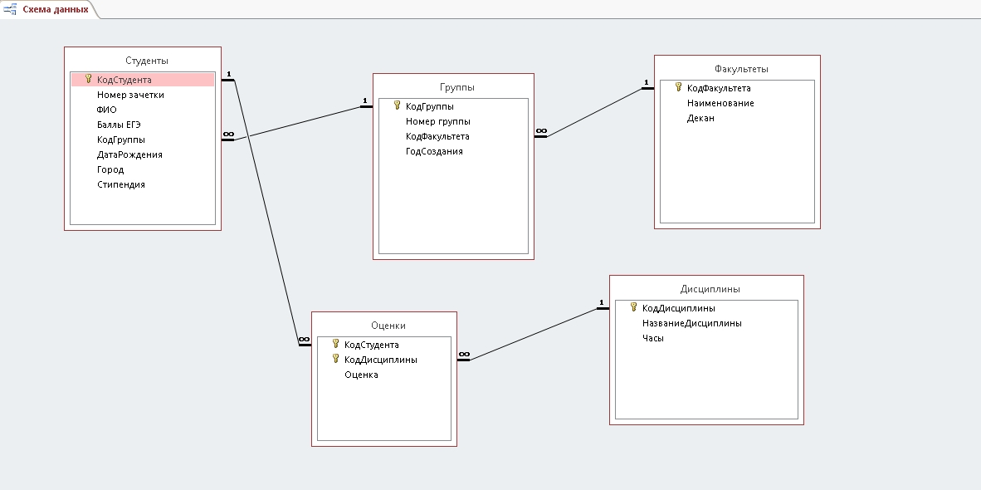

Рисунок 1

Таким образом, схема данных отображает связь всех таблиц реляционной базы данных, которая содержит единую информацию об информационной системе.

## **Описание полей таблиц**

База данных "Успеваемость студентов" является реляционной и состоит из взаимосвязанных таблиц. Каждая таблица содержит информацию об объектах разных типов, а совокупность всех таблиц образует единую базу данных.

База данных состоит из пяти таблиц:

- Студенты (КодСтудента,НомерЗачетки,ФИО,БаллыЕгэ,КодГруппы,ДатаРождения,Город,Стипендия);

- Группы (КодГруппы,НомерГруппы,КодФакультета,ГодСоздания);

- Оценки (КодСтудента,КодДисциплины,Оценка);

- Факультеты (КодФакультета,Наименование,Декан);

- Дисциплины(КодДисциплины,НазваниеДисциплины,Часы).

Рассмотрим описание атрибутов, составляющих структуру каждого объекта, разработанных в режиме Конструктора:

Студенты (КодСтудента,НомерЗачетки,ФИО,БаллыЕгэ,КодГруппы,ДатаРождения,Город,Стипендия);

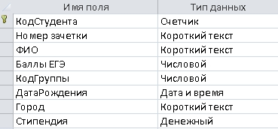

КодCтудента: тип данных: счетчик, ключевое поле, свойства поля: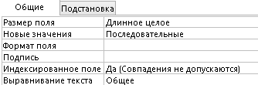

НомерЗачетки: тип данных:Короткий текст,свойства поля: 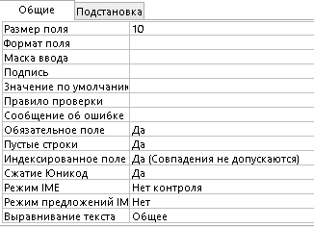

ФИО: тип данных:Короткий текстсвойства поля:

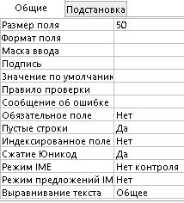

БаллыЕГЭ: тип данных:Числовой , свойства поля:

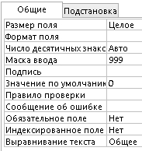

КодГруппы: тип данных:Числовой, свойства поля:

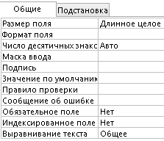

ДатаРождения: тип данных:Дата и время, свойства поля:

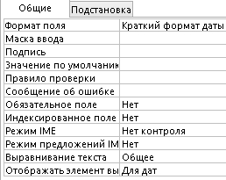

Город: тип данных:Денежный, свойства поля:

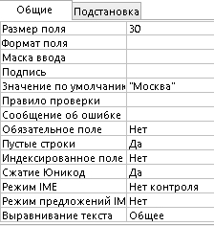

Стипендия: тип данных:Денежный, свойства поля:

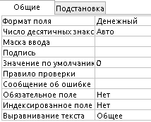

Группы (КодГруппы,НомерГруппы,КодФакультета,ГодСоздания);

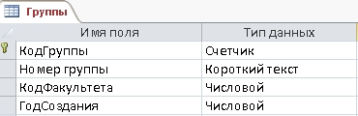

КодГруппы: тип данных: счетчик, ключевое поле, свойства поля:

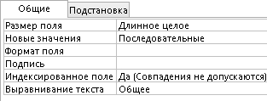

НомерГруппы: тип данных: Короткий текст, свойства поля:

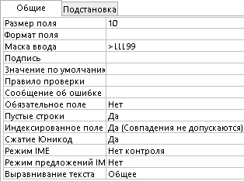

КодФакультета: тип данных: Числовой, свойства поля:

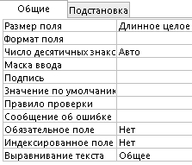

ГодСоздания: тип данных: Числовой, свойства поля:

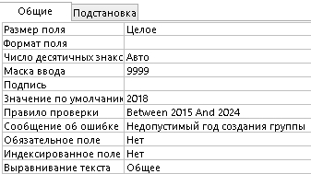

Оценки (КодСтудента,КодДисциплины,Оценка);

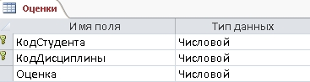

КодСтудента: тип данных:Числовой,ключевое поле,свойства поля:

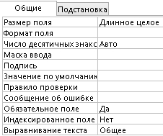

КодДисциплины: тип данных:Числовой, свойства поля:

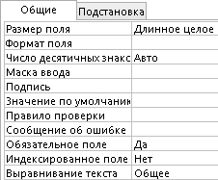

Оценка: тип данных:Числовой, свойства поля:

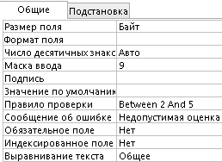

Факультеты (КодФакультета,Наименование,Декан);

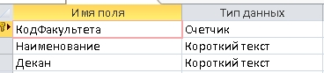

КодФакультета: тип данных:Счетчик,ключевое поле,свойства поля:

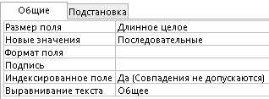

Наименование: тип данных:Короткий текст, свойства поля:

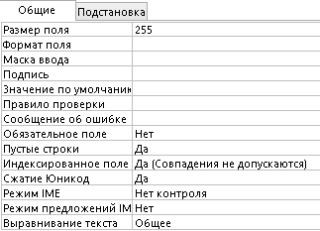

Декан: тип данных:Короткий текст, свойства поля:

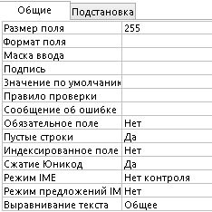

Дисциплины(КодДисциплины,НазваниеДисциплины,Часы). 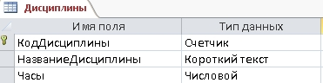

КодДисциплины: тип данных:Счетчик, ключевое поле,свойства поля:

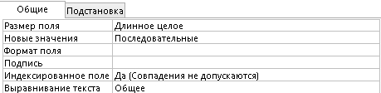

НазваниеДисциплин: тип данных: Короткий текст,свойства поля:

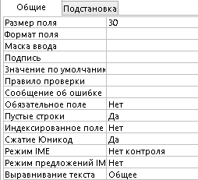

Часы: тип данных: Числовой,свойства поля:

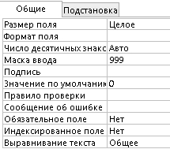

База данных "Успеваемость студентов" разработана в MS Access 2013. Данная база данных является локальным приложением, позволяющим вводить новые данные в память компьютера, редактировать данные, удалять данные, а также сохранять все необходимые изменения. Для создания единой информационной системы с удобным пользовательским интерфейсом необходимо в процессе разработки приложения создать следующие объекты базы данных: таблицы, запросы, формы, отчеты. Следующим шагом по является заполнение таблиц данными.

# Заполнение таблиц данными

## Таблица 1.Студенты

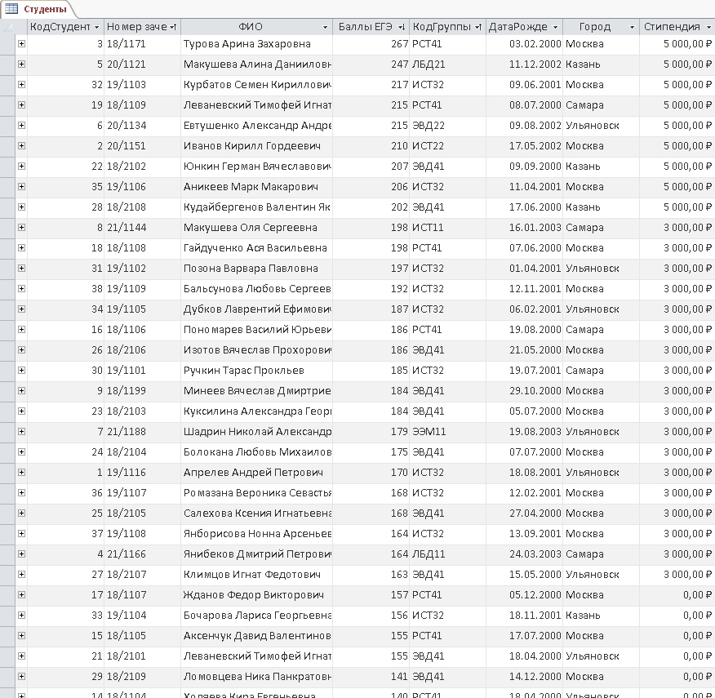

## Таблица 2.Группы

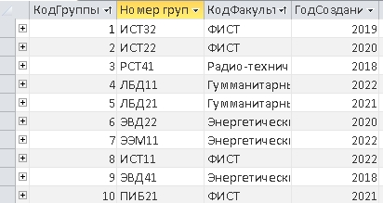

## Таблица 3.Оценки

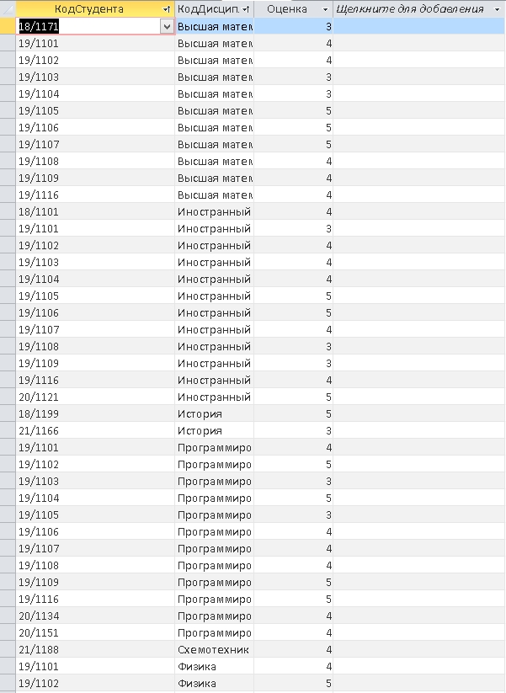

## Таблица 4.Факультеты

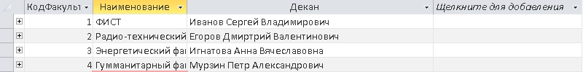

## Таблица 5.Дисциплины

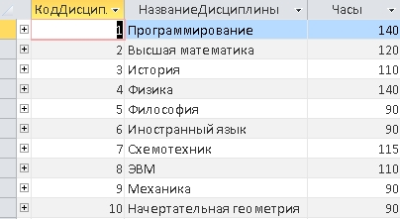

# Описание запросов

В хорошо структурированной базе данных сведения, которые требуется представить с использованием формы или отчета, зачастую хранятся в разных таблицах. Запрос может извлечь информацию из разных таблиц и собрать ее для отображения в виде формы или отчета. Запрос может представлять собой обращение к данным для получения информации из базы данных или выполнения действий с данными. Запрос можно использовать для получения ответа на простой вопрос, выполнения расчетов, объединения данных из разных таблиц, а также для добавления, изменения или удаления данных в таблице. Это очень гибкий инструмент: существует много типов запросов, и каждый тип создается с учетом задачи.

## Из одного города и факультета.

При выполнение запроса, выходит сообщение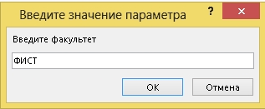

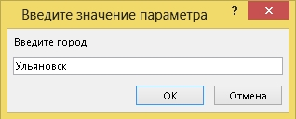

После ввода данных,появляется результат запроса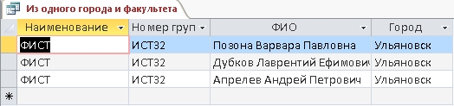

Для того чтобы понять работает запрос на самом деле,добавим еще несколько студентов и повторим запрос.D:\Скрины\Новые студенты.jpg

Результат запроса

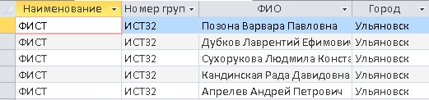

Как мы можем заметить при новом запросе, добавились новые студенты.

Сам запрос выполняется в конструкторе Microsoft Access

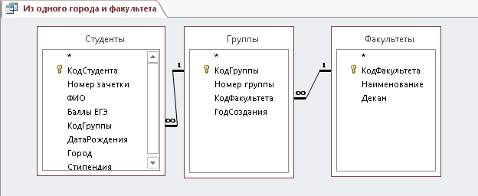

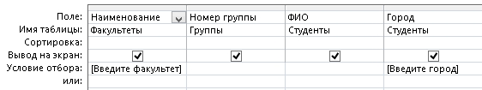

Код,который предоставляет нам Microsoft Access

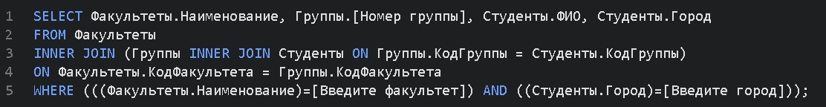

## Запрос на поиск по ФИО

При выполнении запроса у нас выходит окно где мы должны написать фио студента

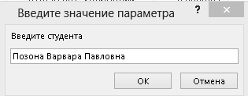

После выполнения запроса появляется вся информацию о студенте

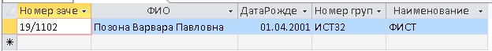

# Триггеры

**Триггер** – это сочетание хранимой в базе данных процедуры и события, которое заставляет ее выполняться. Такими событиями могут быть: ввод новой строки таблицы, изменение значений одного или нескольких ее столбцов и (или) удаление строки таблицы.

## Триггер на обновлении информации о студенте

Мы возьмем одного из студентов в нашей таблице,он второй по списку,а так же проживает в Москве.Мы поменяем его информацию о Москве на Ульяновск.

Данные студента

**D:\Скрины\Студент для триггера.jpg**

**Первое окно ввода**

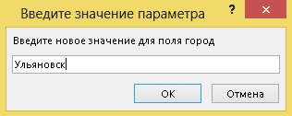

**Второе окно ввода**

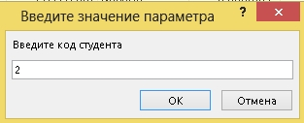

**Предупреждение от Microsoft Access**

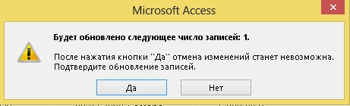

Данные студента в таблице изменились

**D:\Скрины\Изменения в самой таблице .jpg**

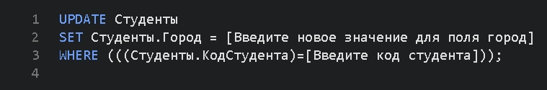

## Триггер на создание таблицы

**Схема для создания триггера**

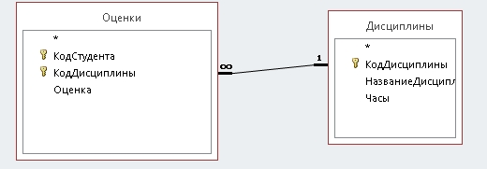

В “условие отбора” пишем предмет который хотим вывести в отдельную таблицу

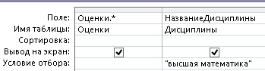

Результат работы данного запроса

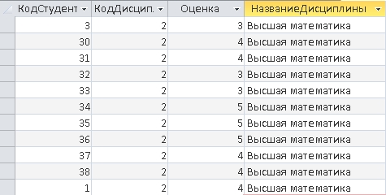

## Триггер на удаление

**Схема для создания триггера**

Так же мы специально создаем копию таблицы оценки. Для того чтобы оригинальные данные не были абсолютно удалены.

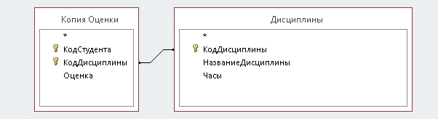

В “условие отбора”, пишем предмет который хотим удалить из таблицы “Копия Оценки”. Выбранный предмет для удаления из таблицы будет Высшая математика

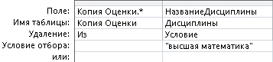

Таблицы “Копия Оценки”,до удаления из нее выбранного предмета

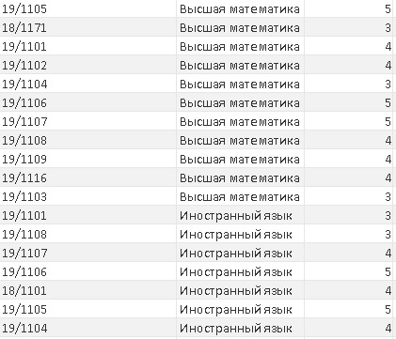

Предупреждение от Microsoft Access

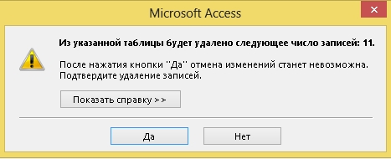

Результат после выполнения запроса

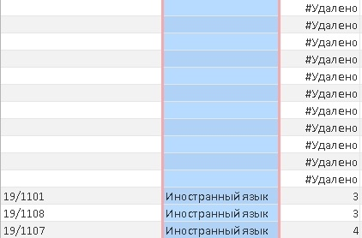

Код,который нам предоставляет Microsoft Access

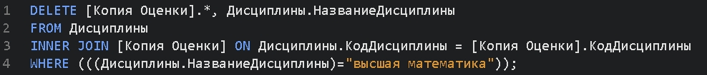

## Group by

Схема для создания триггера

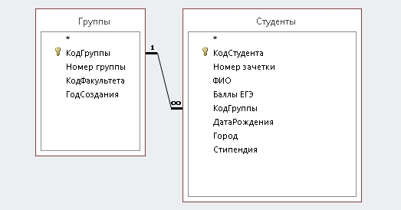

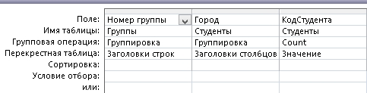

Результа выполнения запроса.

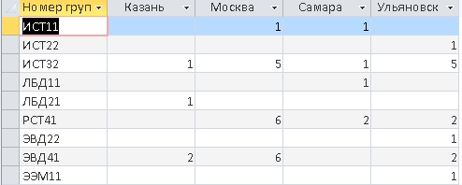

# Формы

В форме Access, как на витрине магазина, удобно просматривать и открывать нужные элементы. Так как форма — это объект, с помощью которого пользователи могут добавлять, редактировать и отображать данные, хранящиеся в базе данных классического приложения Access, ее внешний вид играет важную роль. Если база данных классического приложения Access используется несколькими пользователями, хорошо продуманные формы — залог точности данных и эффективности работы с ними.

## Форма с оценками студентов

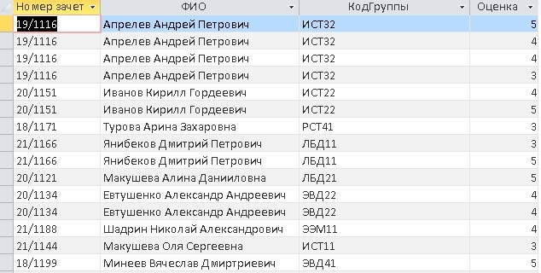

## Форма на общий список студентов

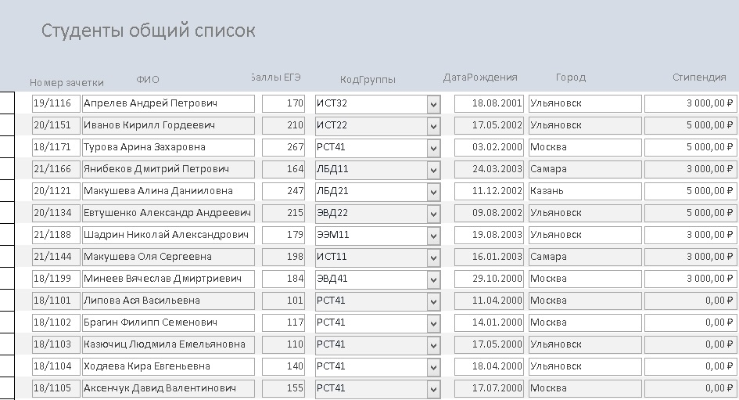

## Форма на кол-во студентов по группам

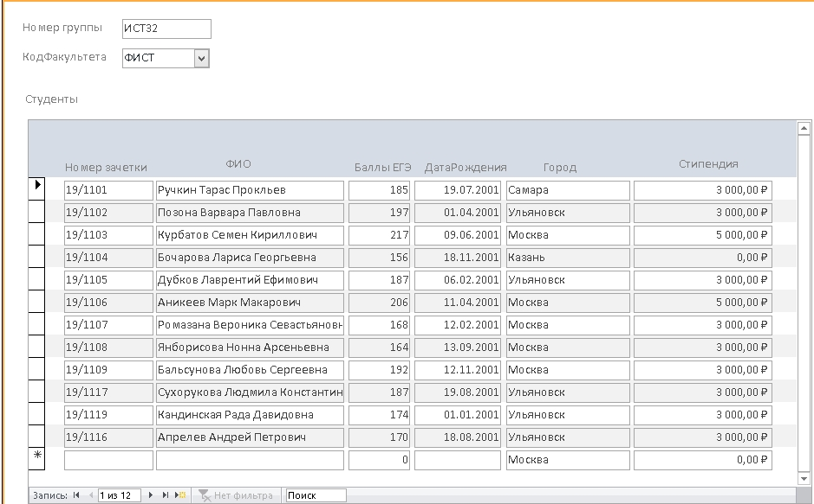

# Отчеты

С помощью отчетов можно просматривать, форматировать и группировать информацию в базе данных Microsoft Access. Например, можно создать простой отчет в виде списка номеров телефонов всех контактов или сводный отчет по итогам продаж компании в разных регионах за разные периоды.

## Отчет на состав групп

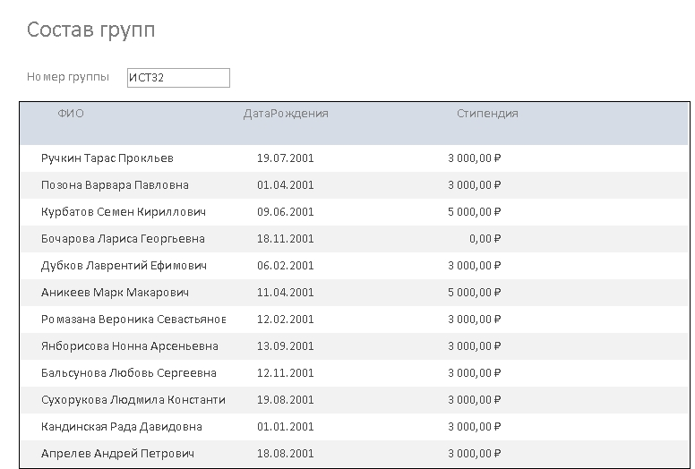

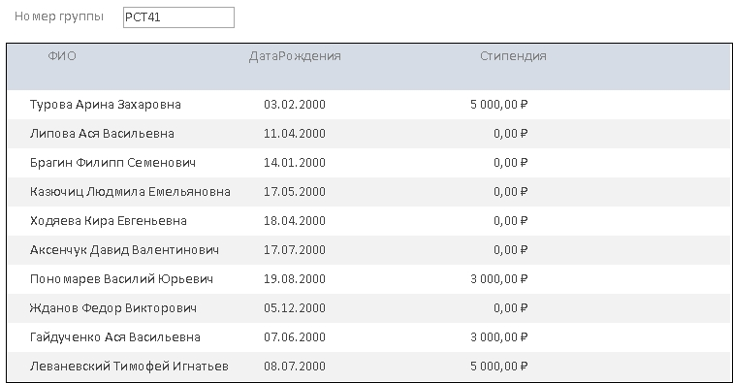

## Отчет на результаты экзаменов

**Так же в этом отчете мы можем заметить средний балл по группе**

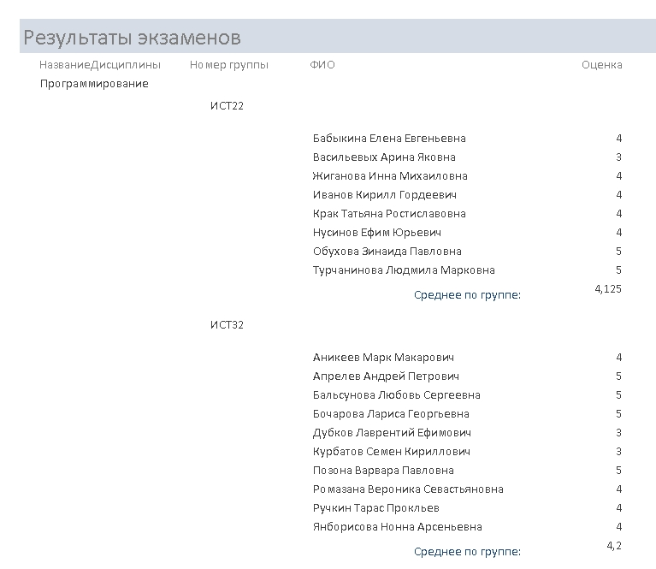

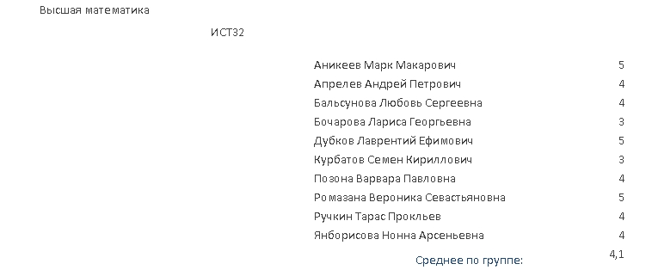

## Отчет на надбовку по оценкам

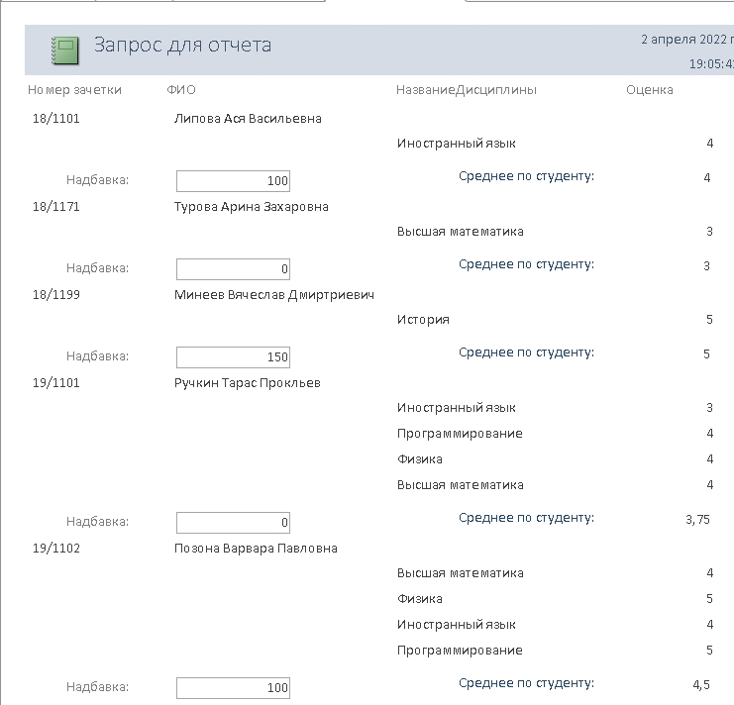

В этом отчете мы можем увидеть как средний балл влияет на надбавку по стипендии

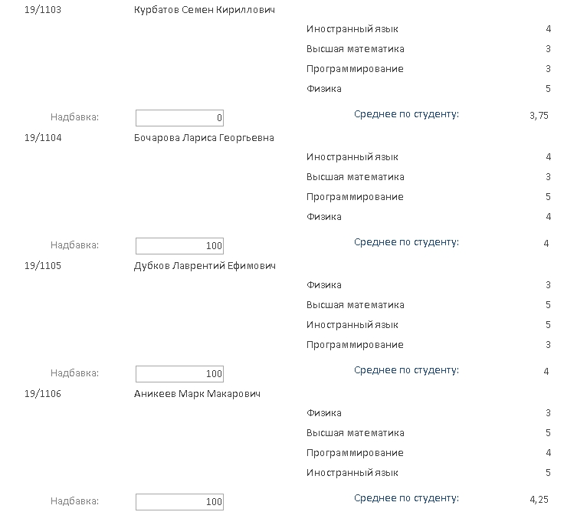

# Описание хранимых процедур и функций

## Функция AVG

Аргумент выражение представляет собой строковое выражение, определяющее поле с числовыми данными, для которых требуется найти среднее арифметическое, или выражение, с помощью которого производится расчет. Операндом в выражении может быть имя таблицы, константа или функция.

**Функция avg в данной курсовой работе**

Функция AVG в данной курсовой работе используются в запросе “надбавка 15%”. Данный запрос сделан для того чтобы каждый студент кто имеет средний балл “5”, мог получить надбавку в стипендию 15%.

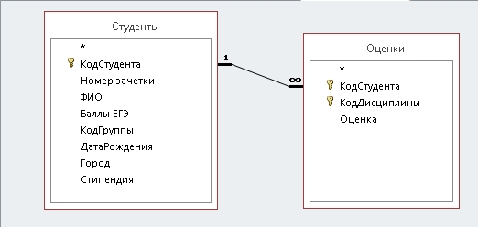

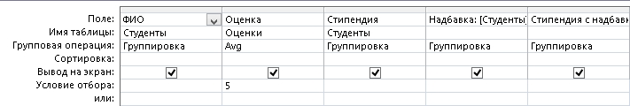

На данном скрине, мы можем увидеть,что функция avg, считывает у кого средний балл по таблице “оценки ”, будет равен 5. Если условия выполняются, то к стипендии начисляются 15%.Это так же можно увидеть в отчете на надбавку по стипендии.

## Функция cout

Аргумент выражение представляет собой строковое выражение, определяющее либо поле с данными, количество которых необходимо подсчитать, либо выражение, в котором производятся вычисления с данными поля. Операндом в выражении может быть имя таблицы или функция (встроенная или определяемая пользователем, но не другая агрегатная функция SQL). Вы можете подсчитать количество записей любого типа, включая текстовые.

**Функция count в данной курсовой работе**

Функция count в данной курсовой работе используется в запросе “Кол-во студентов в группе”

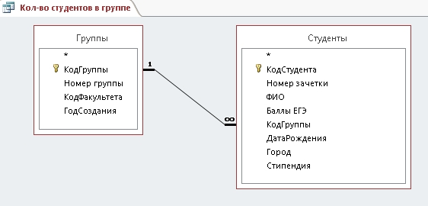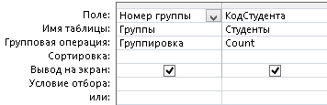

Результат

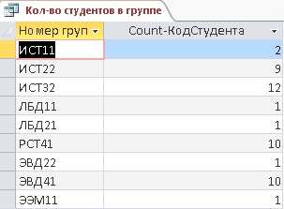

# Заключение

Базы данных - важнейшая составная часть информационных систем. Информационные системы предназначены для хранения и обработки больших объемов информации. Изначально такие системы существовали в письменном виде. Для этого использовались различные картотеки, папки, журналы, библиотечные каталоги и т.д. Любая информационная система должна выполнять три основные функции: ввод данных, запросы по данным, составление отчетов.

Преимущества получает пользователь при использовании БД как безбумажной технологии:

· Компактность(Информация хранится в БД, нет необходимости хранить многотомные бумажные картотеки);

· Скорость(Скорость обработки информации (поиск, внесение изменений) компьютером намного выше ручной обработки);

· Низкие трудозатраты(Нет необходимости в утомительной ручной работе над данными);

· Применимость;

·Всегда доступна свежая информация.

Дополнительные преимущества появляются при использовании БД в многопользовательской среде, поскольку становится возможным осуществлять централизованное управление данными.

Современные системы управления базами данных обеспечивают как физическую (независимость от способа хранения и метода доступа), так и логическую независимость данных (возможность изменения одного приложения без изменения остальных приложений, работающих с этими же данными).

Простота использования СУБД позволяет создавать новые базы данных, не прибегая к программированию, а пользуясь только встроенными функциями. СУБД обеспечивают правильность, полноту и непротиворечивость данных, а также удобный доступ к ним.

Так же мы изучили на примере программы Microsoft Access, как создать базу данных.

Microsoft Access создана на основе реляционной модели базы данных и предназначена для создания быстрых, эффективных баз данных, применяемых в быту и бизнесе. Кроме того, она способна подключаться к другим базам данных, создавая для вас широкий фронт работы с данными, независимо от того, где они находятся.

Оценивая преимущества и недостатки СУБД Microsoft Access и ее функциональные возможности, можно утверждать, что данная система обладает всеми необходимыми инструментами для создания, редактирования, хранения и ежедневного использования баз данных. Интерфейс программы прост и удобен, работа не требует получения большого количества дополнительных знаний.

В ходе выполнения курсовой работы была решена проблема создание базы данных для учебного заведения. Была также разработана программа, имитирующая часть работы БД данного заведения. СУБД позволяет получать данные о новых студентах, их успеваемость, а так же всю необходимую информацию.В этой базе данных есть возмжность просматривать и изменять данные не только о студентах, но и предметов которым они обучаются, так же, создавать различные формы и отчеты для удобства работы и просматриваемости данных. В данном проекте была проанализирована предметная область и на этой основе были реализованы поставленные задачи.

# Список литературы

1. Документация // Microsoft. – URL: [https://docs.microsoft.com/ru-ru/documentation/](https://docs.microsoft.com/ru-ru/documentation/%20)  (дата обращения: 24.03.2022). – Текст : электронный.

2. Бекаревич, Юрий Самоучитель Access 2010 (+ CD-ROM) / Юрий Бекаревич , Нина Пушкина. - М.: БХВ-Петербург, 2014.

3. Введение в системы баз данных. – М.: Наука, 2016.

4. Support// Microsoft. – URL: <https://support.microsoft.com> (дата обращения: 24.03.2022). – Текст : электронный.

5.Официальный сайт //УлГТУ. – URL: <https://ulstu.ru> (дата обращения: 24.03.2022). – Текст : электронный.